Les émetteurs et les récepteurs sonores

- Voix et oreille humaine

- Le fonctionnement de la voix

La voix est un instrument de musique à part entière. Les sons sont produits par un excitateur et amplifiés par un résonateur.

Excitateur
L'excitateur est la source qui produit l'onde sonore.
Pour la guitare, l'excitateur est la corde qui vibre pour produire le son.

Résonateur
Le résonateur est le système qui permet d'amplifier le son produit par l'excitateur.
Une fois la corde de la guitare en vibration, l'air contenu dans le corps de la guitare vibre à son tour et amplifie le son. Le corps de la guitare sert de caisse de résonance et joue le rôle de résonateur.

L'excitateur correspond aux cordes vocales. L'air expulsé des poumons va entrer en vibration lors de l'ouverture et de la fermeture des cordes vocales et produire un son.
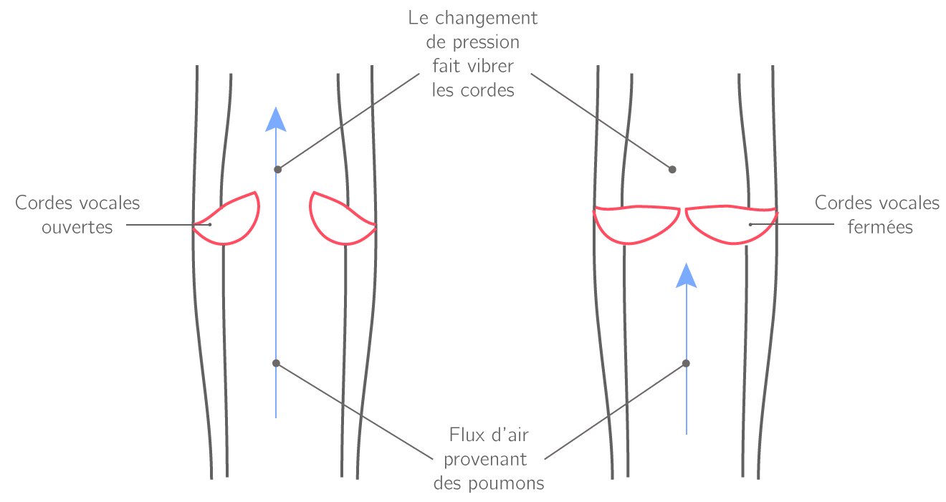
La hauteur d'un son émis dépend de la taille des cordes. Plus elles sont grosses, plus les sons sont graves (et inversement).

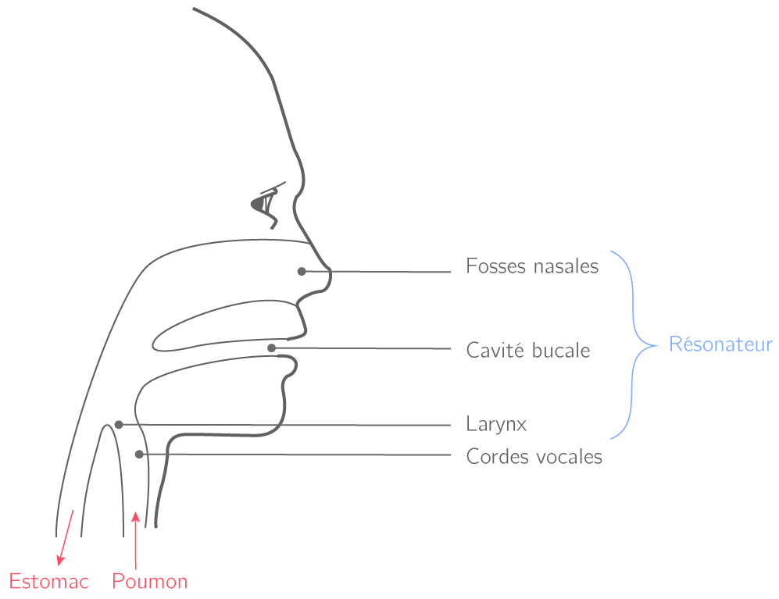
Le résonateur est composé du larynx, de la cavité buccale (la bouche) et des fosses nasales. Le timbre d'une voix est défini par ces cavités résonantes qui amplifient ou atténuent certaines fréquences de façon unique pour chaque personne.

- L'acoustique physiologique

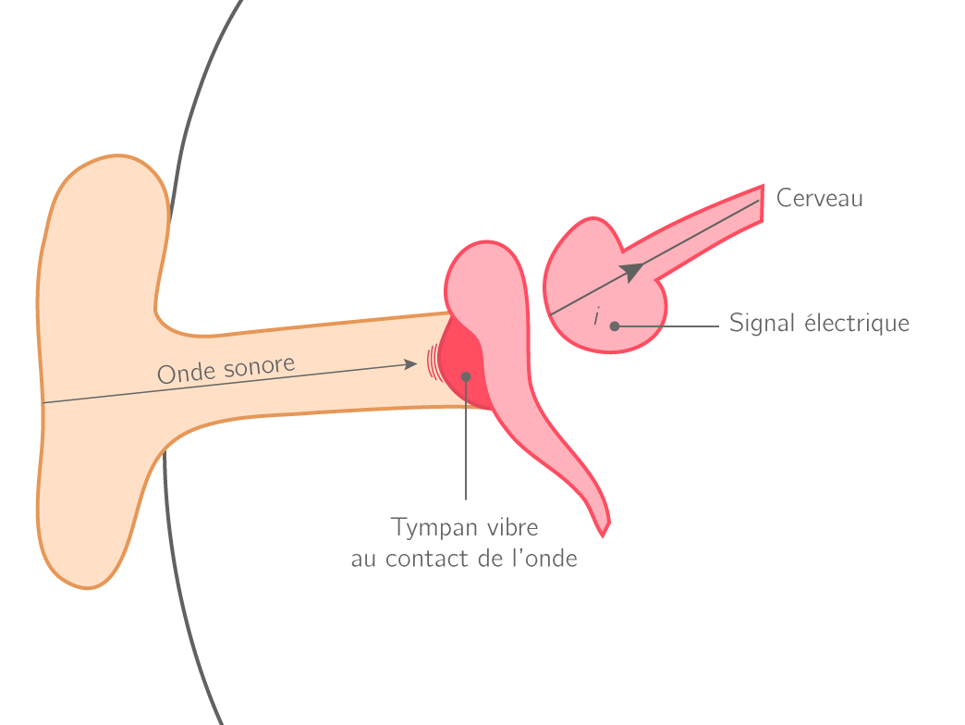
  - Acoustique physiologique

L'acoustique physiologique est le domaine qui étudie l'impact des ondes sonores sur le système auditif.
La conception des casques anti-bruit des chantiers est basée sur l'étude de l'impact des bruits des machines de chantier sur l'oreille.
C'est grâce à notre tympan que l'on peut entendre des sons. L'onde sonore est émise avec une certaine puissance sonore. Elle traverse le conduit auditif et exerce une pression sur le tympan (appelée pression acoustique) qui se met à vibrer de façon identique à la vibration sonore. Il transmet ensuite un signal électrique au cerveau pour l'informer.

  - Puissance sonore

La puissance sonore est l'énergie émise par une source sonore par unité de temps. Elle s'exprime en watt (W).
La puissance sonore en sortie d'un haut-parleur d'une chaîne hi-fi est, par exemple, de 2,0.10⁻⁴ W.

Le seuil d'audibilité définit le niveau sonore à partir duquel un son peut-être entendu. La valeur idéale pour un humain est fixée à 0 dB.
Si le niveau sonore L de l'onde est trop important, le tympan peut être endommagé voire détruit. On appelle cette limite le seuil de douleur.
Afin d'évaluer la dangerosité d'une source sonore, on réalise une courbe appelée audiogramme :

  - Audiogramme

L'audiogramme est une courbe expérimentale. Elle permet de représenter le seuil d'audition d'un individu pour chaque fréquence sonore. La différence entre le seuil d'audibilité de la personne et la valeur de 0 dB définit la perte d'audition.
Pour un son à 500 Hz, si le seuil d'audibilité pour quelqu'un est de 20 dB, la perte d'audition à 500 Hz sera l'écart entre la valeur de 0 dB et 20 dB, donc −20 dB.
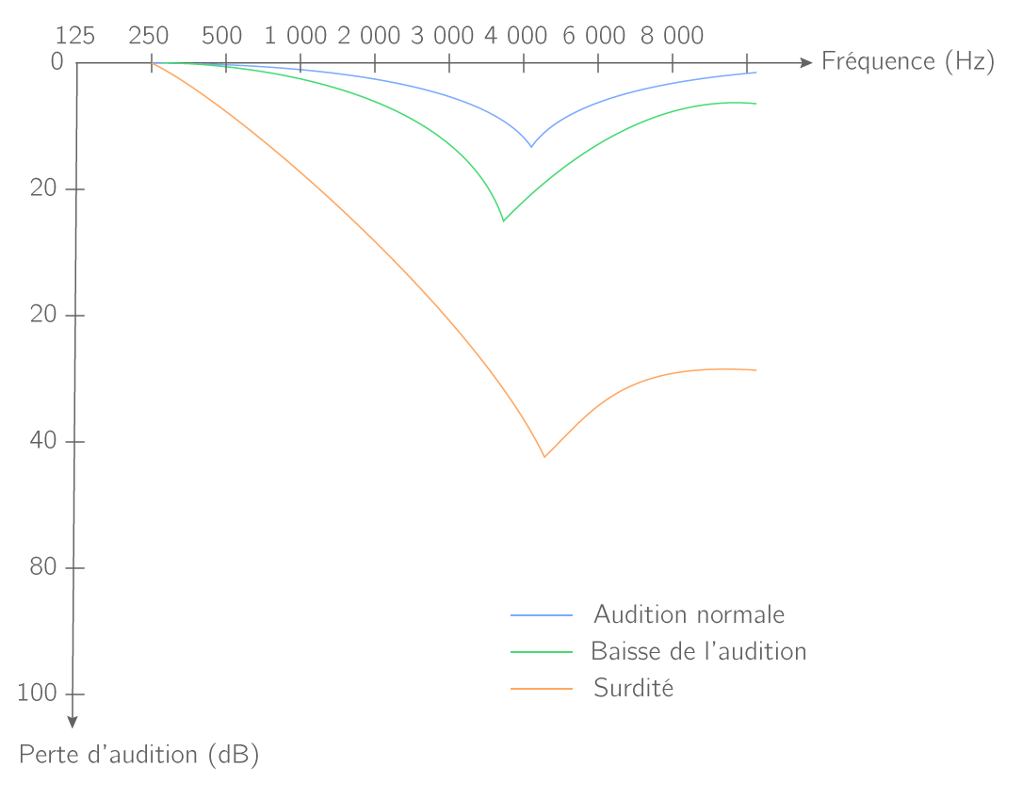

- Microphones et haut-parleurs

- Le principe de fonctionnement

Les microphones reproduisent le fonctionnement de l'oreille tandis que les haut-parleurs reproduisent le fonctionnement de la voix. Ils sont conçus sur le même principe : la conversion d'une onde sonore en signal électrique et inversement.

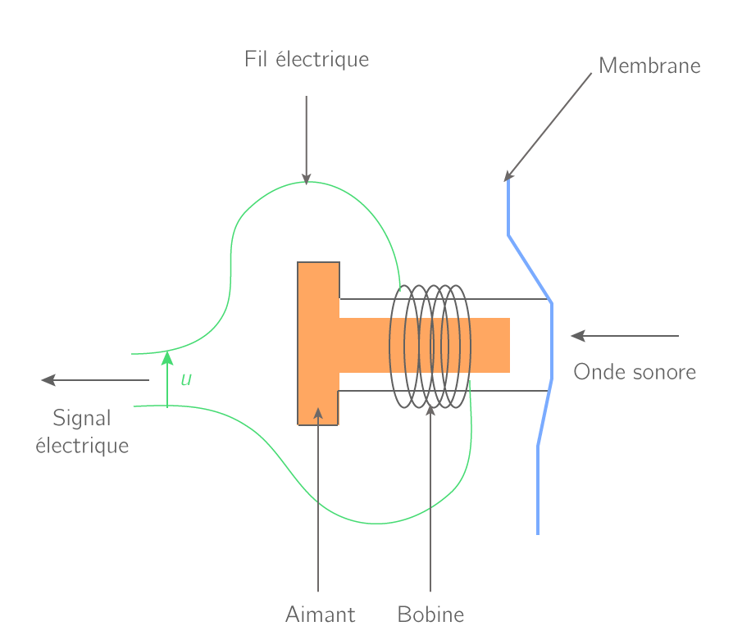
Pour le microphone, l'onde sonore met en vibration la membrane (qui joue le rôle de tympan) attachée à l'aimant. Le mouvement d'oscillation de l'aimant ainsi créé est à l'origine de la tension U aux bornes de la bobine. Cette tension a la même forme que l'onde sonore percutant la membrane :

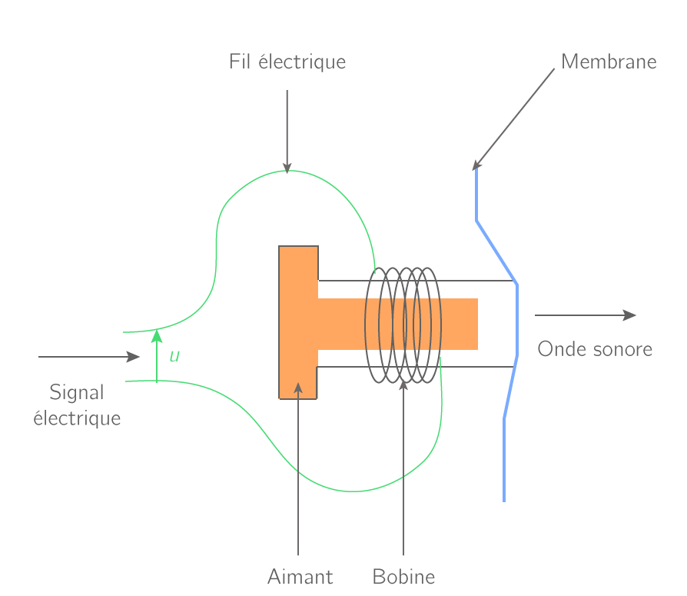
Pour les haut-parleurs, le principe est identique mais se fait dans le sens inverse. On applique une tension périodique aux bornes de la bobine. L'aimant se met alors à vibrer entraînant la membrane (qui joue cette fois le rôle des cordes vocales). La vibration de la membrane se transmet alors à l'air et produit une onde sonore :

- Les caractéristiques

Les microphones et les haut-parleurs ne sont pas tous de la même qualité. Il existe trois critères qui définissent la qualité de ces appareils :
- La fidélité : il s'agit de la capacité à reproduire fidèlement toutes les fréquences. Cela inclut la bande passante de l'appareil.
- La directivité : elle indique dans quelle direction l'appareil va émettre ou recevoir les ondes sonores.
- La sensibilité : elle correspond au niveau sonore le plus faible que peut émettre ou recevoir l'appareil.

Bande passante
La bande passante d'un appareil est la plage de fréquences pour laquelle cet appareil fonctionne.
L'oreille humaine peut entendre des sons entre 20 et 20 000 Hz. Un casque audio de qualité est capable d'émettre des sons entre ces deux fréquences. Sa bande passante est donc de 19 980 Hz.

- La reconnaissance vocale

- Les techniques de reconnaissance vocale

La reconnaissance vocale est la fonction d'un appareil qui permet d'identifier la voix d'une personne et de la comprendre. Il existe pour cela deux techniques :
- L'approche globale : l'appareil a en mémoire la forme de l'onde correspondant à certains mots et peut les reconnaître.
- L'approche analytique : l'appareil identifie chaque phonème d'une phrase pour la recomposer.

Pour identifier les voix, on utilise un spectrogramme.

- Les spectrogrammes

Le spectrogramme est un graphique qui permet de suivre l'évolution de la fréquence en fonction du temps. Lorsque l'on parle, on prononce des mots donc une succession de fréquences sonores. L'analyse de cette succession de fréquences permet d'identifier les mots prononcés.
La difficulté de la reconnaissance vocale vient de la complexité de la voix humaine. Il faut identifier les mots et ce malgré les nombreux timbres de voix différents.
